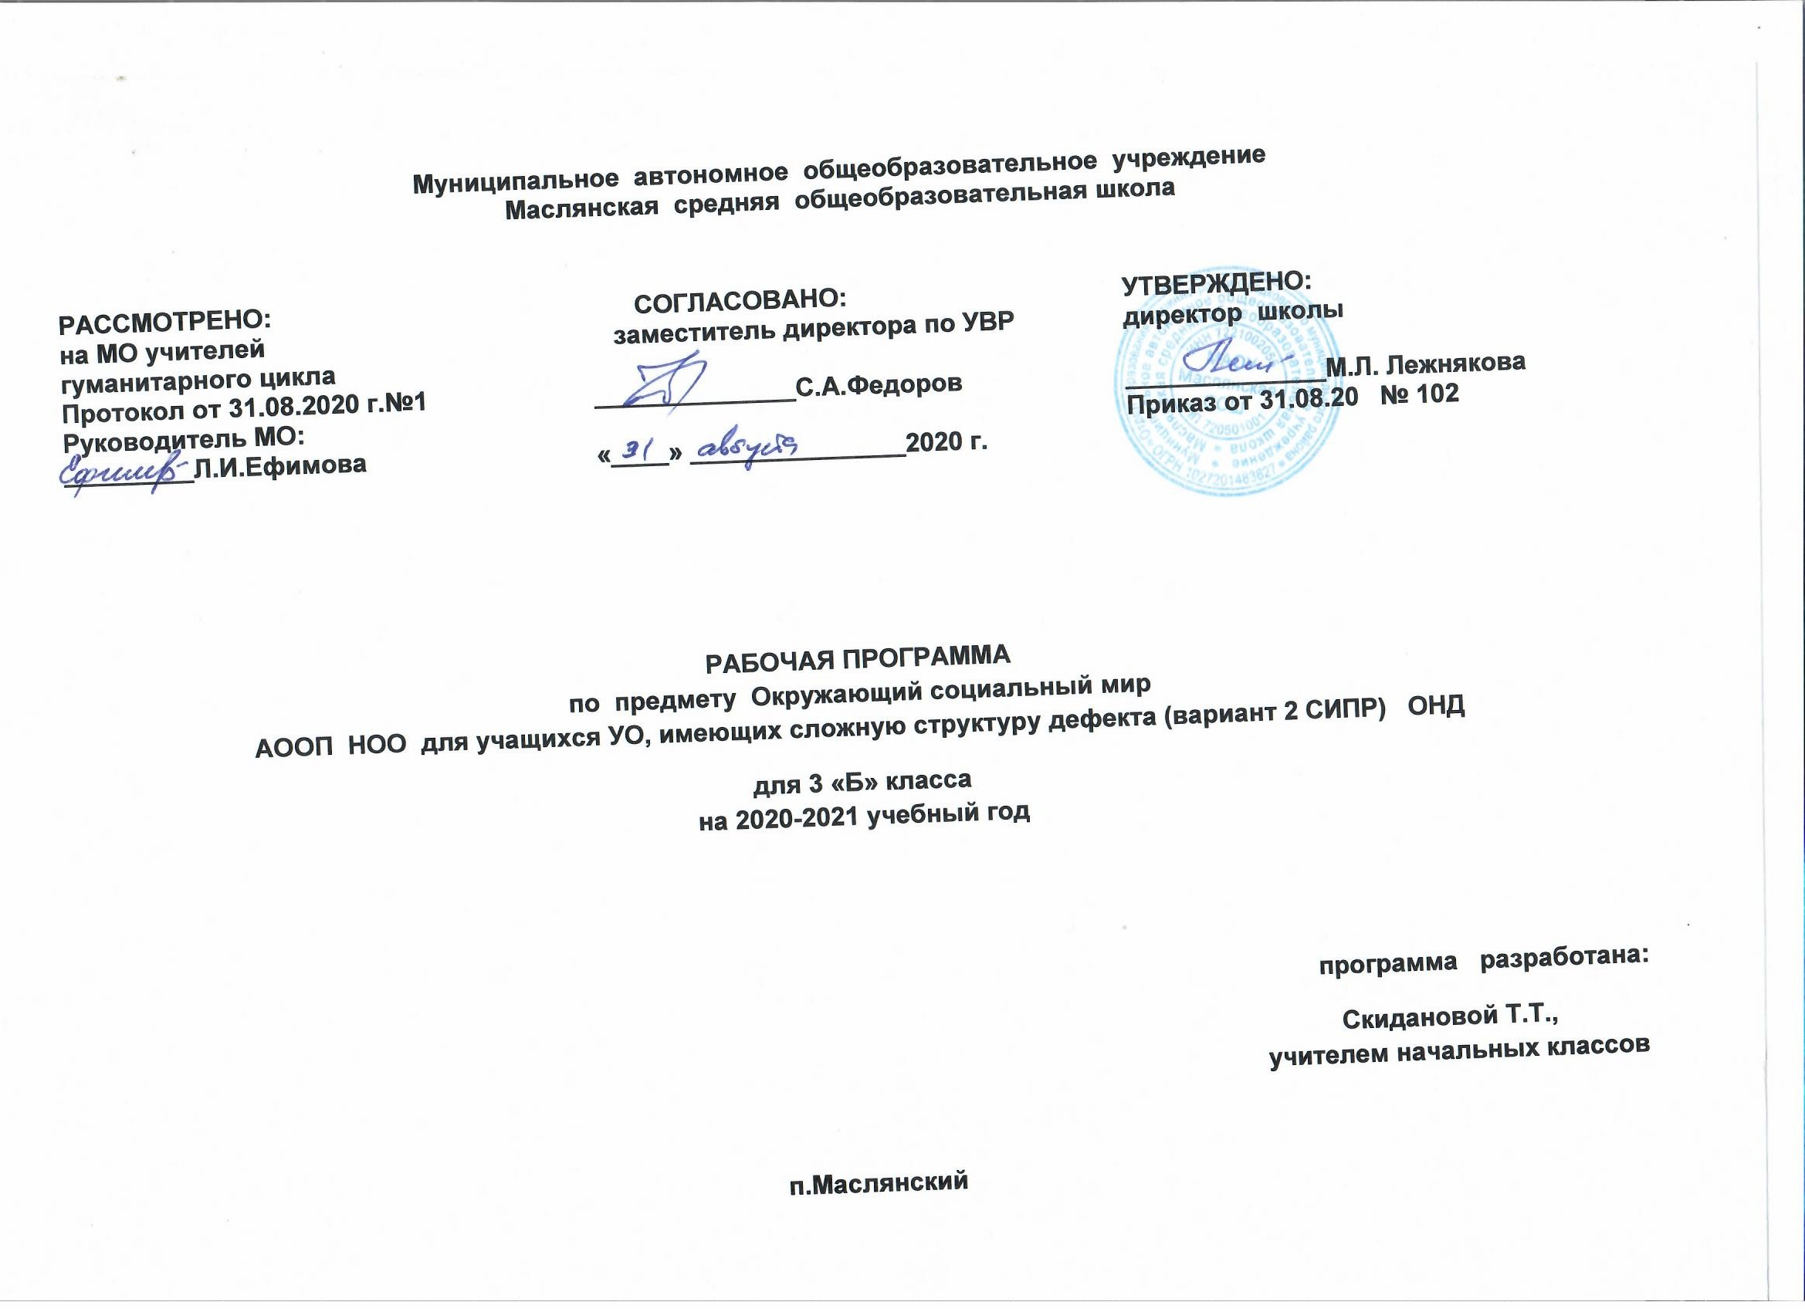
Окружающий социальный мир
Раздел 1 Планируемые результаты освоения программы
Личностные и предметные результаты
Личностные результаты:
основы персональной идентичности, осознание своей принадлежности к определенному полу, осознание себя как "Я";
социально-эмоциональное участие в процессе общения и совместной деятельности;
формирование социально ориентированного взгляда на окружающий мир в его органичном единстве и разнообразии природной и социальной частей;
формирование уважительного отношения к окружающим;
овладение начальными навыками адаптации в динамично изменяющемся и развивающемся мире;
освоение доступных социальных ролей (обучающегося, сына (дочери), пассажира, покупателя и т.д.), развитие мотивов учебной деятельности и формирование личностного смысла учения;
формирование эстетических потребностей, ценностей и чувств;
развитие этических чувств, доброжелательности и эмоционально-нравственной отзывчивости, понимания и сопереживания чувствам других людей;
развитие навыков сотрудничества с взрослыми и сверстниками в разных социальных ситуациях, умения не создавать конфликтов и находить выходы из спорных ситуаций;
формирование установки на безопасный, здоровый образ жизни, наличие мотивации к труду, работе на результат, бережному отношению к материальным и духовным ценностям.
Предметные результаты
Формирование первоначальных представлений о мире, созданном человеком: о доме, школе, о расположенных в них и рядом объектах, о транспорте и т.д.
Усвоение правил безопасного поведения в помещении и на улице.
Представления об окружающих людях: овладение первоначальными представлениями о социальной жизни, о профессиональных и социальных ролях людей.
Развитие межличностных и групповых отношений.
Накопление положительного опыта сотрудничества и участия в общественной жизни. Формирование представлений об обязанностях и правах ребенка.

Раздел 2 Примерное содержание предмета

Школа.
Узнавание (различение) помещений школы. Знание назначения помещений школы. Нахождение помещений школы. Знание профессий людей, работающих в школе. Соотнесение работника школы с его профессией. Узнавание (различение) участков школьной территории. Знание назначения участков школьной территории. Знание (соблюдение) правил поведения на территории школы. Узнавание (различение) зон класса. Знание назначения зон класса. Знание (соблюдение) распорядка школьного дня. Узнавание (различение) школьных принадлежностей: школьная доска, парта, мел, ранец, учебник, тетрадь, дневник, карандаш, точилка, резинка, фломастер, пенал, ручка, линейка, краски, пластилин, альбом для рисования. Знание назначения школьных принадлежностей. Представление о себе как члене коллектива класса. Узнавание (различение) мальчика и девочки по внешнему виду. Знание положительных качеств человека. Знание способов проявления дружеских отношений (чувств). Умение выражать свой интерес к другому человеку.
Одежда
Складывание одежды. Вывешивание одежды на «плечики». Складывание белья в шкаф. Виды верхней одежды и головных уборов. Правила ухода за одеждой.
Чистка верхней одежды при помощи щетки. Различение одежды для помещения и верхней одежды для улицы. Применение щетки для чистки верхней одежды от грязи и пыли.
Транспорт
Узнавать виды транспорта, раскладывать по видам. Различать грузовой и пассажирский транспорт.

Раздел 3 Тематическое планирование

№ п/п | разделы | Количество часов
1 | Школа | 5
2 | Одежда | 8
3 | Транспорт | 4

Календарно тематическое планирование приложение

№П/П | Тема занятия | Дата
 | школа
1 | Школьные принадлежности. Портфель, пенал, ручка, карандаши, учебник, тетрадь
2 | Школа: классы. Класс, урок
3 | Школа: коридор. Коридор, перемена
4 | Школа: библиотека. Библиотека, книги
5 | Школа: столовая. Столовая, кушать, стакан, ложка, тарелка
 | Одежда
6 | Одежда: пальто.
7 | Одежда: куртка
8 | Одежда: рубашка.
9 | Одежда: брюки.
10 | Одежда: кофта.
11 | Зимняя одежда.
12 | Одежда для осени и весны.
13 | Летняя одежда
 | Транспорт
14 | Машины грузовые и легковые.
15 | Пассажирский транспорт
16 | Воздушный транспорт
17 | Водный транспорт

